Міністерство освіти і науки України
Державний вищий навчальний заклад
«Приазовський державний технічний університет»
Кафедра фізики

Джеренова А.В

ВИВЧЕННЯ ЗАКОНІВ ТЕПЛОВОГО ВИПРОМІНЮВАННЯ
Методичні вказівки
до виконання віртуальної лабораторної роботи № 81
по курсу «Фізика»
для студентів усіх спеціальностей усіх форм навчання

Маріуполь, 2019

УДК 535.23(077)

Методичні вказівки до виконання віртуальної лабораторної роботи 81 «Вивчення законів теплового випромінювання» ( для студентів усіх спеціальностей всіх форм навчання) / сост. А.В.Джеренова., А.В.Разумний,– Маріуполь: ДВНЗ «ПДТУ», 2019 – 12с.

Наведена лабораторна робота із квантової оптики. Містить основні теоретичні положення по тепловому випромінюванню, методику визначення показника ступені в залежності потужності теплового випромінювання вольфраму від температури, опис оптичного пірометра ОППИР - 017 для виміру температури високо нагрітих тел.

Укладач | А.В. Джеренова, ст.викл.
Рецензент | О.В. Цветкова, доц.

Затверджене на засіданні
кафедри фізики
Протокол №9 від 21 січня 2019 р.

ЦІЛЬ РОБОТИ: вивчити роботу оптичного пірометра й досліджувати залежність потужності випромінювання вольфраму від температури. Визначити діапазон довжин хвиль, які випромінює вольфрамова спіраль лампи розжарювання.

РЕКОМЕНДАЦІЇ З ПІДГОТОВКИ ДО РОБОТИ
При підготовці до роботи необхідно:
- Проробити дані методичні вказівки.
- Теоретичні питання розібрати по рекомендованих навчальних посібниках і лекційним конспектам.
- Відповісти на контрольні питання.

ОСНОВНІ ТЕОРЕТИЧНІ ПОЛОЖЕННЯ

Тепловим випромінюванням називається електромагнітне випромінювання нагрітих тіл в умовах термодинамічної рівноваги. Усі розпечені тверді й рідкі тіла дають суцільний спектр випромінювання. Інтенсивність випромінювання й спектральна сполуку залежать від температури, хімічної природи й агрегатного стану тел. Теплове випромінювання тіл відрізняється від інших видів випромінювання тим, що може перебувати в рівновазі з випромінювачем. При рівновазі випромінює й поглинає в одиницю часу рівна кількість енергії і його температура залишається постійної.
Теплове випромінювання характеризується двома основними величинами:
Енергетичною світністю тіла R - це відношення потоку випромінювання, що випускається тілом, до площі S поверхні випромінювача:
RT =dФ/ds, (Вт/м²) (1)
де Ф потік випромінювання - відношення енергії випромінювання вчасно t, за яке воно відбулося.
Спектральна щільність енергетичної світності - чисельно дорівнює потужності випромінювання з одиниці площі поверхні цього тіла в інтервалі довжин хвиль від λ до λ+ dλ ; для даного тіла залежить від довжини хвилі й від температури Т тіла:
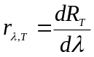, (Вт/м³). (2)
Знаючи спектральну щільність енергетичної світності, можна обчислити інтегральну енергетичну світність:
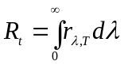. (3)
Якщо тіло при деякій температурі й у вузькому інтервалі довжин хвиль поглинає не всю падаючу на нього енергію, а тільки її частина, то вводять величину α_{λ,T}, називану поглинальна здатність тіла. Поглинальна здатність тіла (коефіцієнт поглинання) дорівнює відношенню потоку, що поглинається тілом, енергії до падаючого потоку у вузькому інтервалі довжин хвиль від λ до (+d( при температурі Т.
Тіло, яке поглинає все падаюче на нього випромінювання, називають абсолютно чорним тілом. Для нього поглинальна здатність
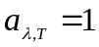.
У природі не існує абсолютно чорних тіл, які поглинали б падаюче на них випромінювання повністю, тобто для реальних тіл коефіцієнт поглинання менше одиниці й залежить від довжини хвилі, температури, хімічного складу тіла, стану його поверхні. Тому на практиці використовують модель чорного тіла. Ідеальною моделлю чорного тіла є замкнена порожнина з невеликим отвором. Промінь світла, що потрапив усередину такої порожнини, поглинається ним.
Тіла, поглинальна здатність яких менше одиниці, але однакова для всіх частот, називають сірими тілами. До них, у першому наближенні, відносять усі метали, у тому числі й вольфрам.
В 1859 році Г. Кірхгофом було встановлено, що відношення випромінювальної здатності тіла до його поглинальної здатності не залежить від матеріалу тіла і дорівнює випромінювальної здатності абсолютно чорного тіла ϕ_{λ,T}, що є функцією тільки температури й довжини хвилі (частоти):
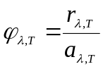. (4)
Ця функція називається функцією Кірхгофа, а вираження являє собою закон Кірхгофа в диференціальній формі.
Експериментальні криві залежності випромінювальної здатності абсолютно чорного тіла від довжини хвилі для різних температур наведені на мал.1. Для кожної температури існує така довжина хвилі λ_{max}, на яку доводиться найбільша частина енергії, що випускається абсолютно чорним тілом. Зі збільшенням температури максимум енергетичної світності чорного тіла зміщається в область більш коротких довжин хвиль (закон зміщення Віна).
λmax=C'/T (5)
де С′=2,9⋅10 ⁻³ м⋅ К - постійна Віна.
Згідно з рівнянням (3) площа під кривою дорівнює інтегральної світності абсолютно чорного тіла, при відповідній температурі.
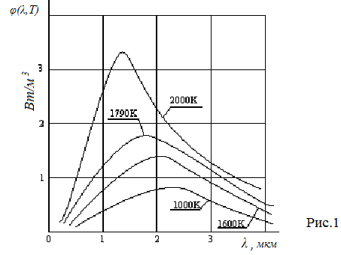
Аналітичний вид залежності випромінювальної здатності абсолютно чорного тіла r_{λ,T} від довжини хвилі λ і температури Т був знайдений Планком на основі висунутої їм гіпотези про те, що світло випромінюється тілами окремими порціями – квантами. Енергія кожної такої порції
ε = ħω або ε = hν,
де h =6,62⋅10-34 Дж⋅з - постійна Планка, ħ=h/2π, ν – частота, ω-кругова частота. Формула Планка
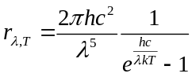 (6)
тут з=3⋅108 м/с - швидкість світла у вакуумі;
k=1,38⋅10 ⁻²³ Дж/ К- постійна Больцмана.
Інтегруючи функцію Планка по всьому спектру випромінювання, одержимо закон Стефана-Больцмана: енергетична світність абсолютно чорного тіла пропорційна четвертому ступеню його абсолютної температури.
Для цього використовуючи (3) і (6) маємо
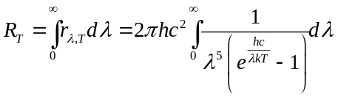 (7)
Уведемо замість λ нову змінну 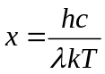.
Тоді вираження (6) прикмет вид
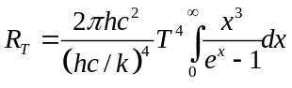 . (8)
У вираження входить певний інтеграл
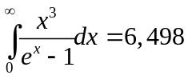 .
Множник 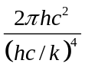 представляє комбінацію фізичних констант. Якщо позначити добуток усіх постійних множників через σ, то одержимо аналітичний закон Стефана- Больцмана.
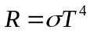 (9)
де σ=5,67⋅10 ⁻⁸Вт/(м² К⁴)- постійна Стефана - Больцмана.
Якщо формулу Планка досліджувати на максимум, то одержимо закон зміщення Віна.
Закони теплового випромінювання використовуються для виміру температури розпечених і самосвітних тіл (наприклад, зірок). Методи виміру високих температур, що використовують залежність спектральної щільності енергетичної світності або інтегральної енергетичної світності тіл від температури, називаються оптичною пірометрією. Прилади для виміру температури нагрітих тіл по інтенсивності їх теплового випромінювання в оптичному діапазоні спектра називаються пірометрами.
У даній роботі використовується яркостной пірометр зі зникаючою ниткою (спіраллю). Розжарення нитки пірометра підбирається таким чином, щоб зображення нитки пірометра ставало нерозрізненим на тлі поверхні розпеченого тіла, тобто нитка як би «зникає». Використовуючи проградуїрований по випромінюванню чорного тіла міліамперметр, можна визначити яркостную температуру.
Розглянуті закономірності випромінювання абсолютно чорного тіла якісно слушні й для тіл, що не є абсолютно чорними. Експериментально встановлене, що при високих температурах випромінювання металу наближається до випромінювання абсолютно чорного тіла й енергетична світність їх в інтервалі температур виражається формулою:
R_{Т} =bt ^{n}, (10)
де b і n - експериментальні параметри, що залежать від фізичних властивостей даного металу й ступені його чорності.
У даній лабораторній роботі досліджується теплове випромінювання вольфрамової спіралі лампи розжарювання. При високій температурі лампи розжарювання її потужність майже повністю витрачається на випромінювання, тобто
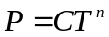,
де С - коефіцієнт, що враховує площу спіралі, її фізичні властивості й ступінь розсіювання енергії в простір.
Логарифмуючи останню формулу, одержуємо рівняння:
lnР=lnС + n lnТ,
яке у функціональній шкалі lnР=f(lnТ) представляє пряму лінію. Побудувавши графічно знайдену на досвіді залежність lnР від lnТ, можна знайти параметр n як тангенс кута нахилу одержуваної прямій до осі абсцис.

ЕКСПЕРИМЕНТАЛЬНА ЧАСТИНА
Прилади й приналежності:
- оптичний пірометр із "зникаючою" ниткою ОППИР-017;
- джерело випромінювання - вольфрамова спіраль лампи розжарювання;
- автотрансформатор;
- вольтметр;
- амперметр.
Опис експериментальної установки.
Схема експериментальної установки наведена на мал.2.
Лампа розжарювання N з вольфрамовою спіраллю включена у вторинну обмотку трансформатора Тр, за допомогою якого можна змінювати на неї напругу.
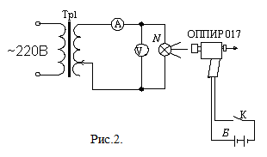

Потужність, споживану лампою, можна визначити по формулі
P=IU,
де I - сила струму в ланцюзі, обмірювана амперметром;
U - напруга на лампочці, вимірюване вольтметром.
Температуру розпеченої спіралі вимірюють оптичним пірометром з "зникаючою" ниткою ОППИР - 017. Визначення температури зводиться до порівняння яскравості випромінювань вимірюваного джерела й проградуйованного еталона спіралі накалювання пірометричної лампи L. Схема пірометра зображена на рис.3.
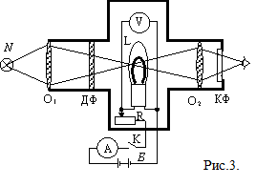
За допомогою об'єктива О₁ одержуємо зображення поверхні спіралі лампи розжарювання N, температуру якої необхідно виміряти, на фоні спіралі пірометричної лампи розжарювання L. Лінза окуляра О₂ служить для збільшення отриманого зображення й встановлюється так, щоб спостерігач бачив чітке зображення спіралей. Лампа L харчується від джерела струму Б, через реостат R. Регулюючи реостатом R величину струму в лампі L, можна добитися зникнення видимості її спіралі на фоні зображення спіралі лампи розжарювання N. У цьому випадку яркостні температури (t_{я}) спіралі лампи L і спіралі лампи розжарювання N збігаються. Порівняння яскравості відбувається в обмеженій області спектра, тому для одержання монохроматичного випромінювання в трубі окуляра О₂ поміщений червоний світлофільтр КФ. Для збільшення терміну служби пірометричної лампи L, температура її нитки не повинна перевищувати 1400°С. При вимірі більш високих температур на шляху променів між лінзою об'єктива О₁ і лампою L за допомогою відповідної рукоятки вводиться поглинаюче скло ДФ.
Вольтметр пірометра проградуйован у градусах Цельсія й має шкалу із двома межами 800-1200 і 1400-2000°С.
Коли вказівна крапка на рукоятці ДФ збігається із блакитною крапкою на корпусі пірометра, відлік температур тіла роблять по нижній шкалі. Коли вказівна крапка на рукоятці ДФ збігається із червоною крапкою на корпусі пірометра, це означає, що димчастий фільтр уведений і відлік яркостної температури тіла роблять по верхній шкалі.

ПОРЯДОК ВИКОНАННЯ ВІРТУАЛЬНОЇ РОБОТИ ТА ОБРОБКИ РЕЗУЛЬТАТІВ ВИМІРЮВАНЬ

1, Уважно вивчіть макет віртуальної лабораторної роботы.
2. На амперметрі встановіть ток 0,15А. Запишить в таблицю1 покази вольтметра.
Таблиця 1.
Результати вимірів і обчислень
№ | I,A | U,B | t_{я},°С | t_{д},°С | Т_{д}, К | Р,Вт | ln P | ln T
1 | 0,15
2 | 0,2
3 | 0,25
4 | 0,3
5 | 0,35
6 | 0,4
7 | 0,15
Значення показника ступені n=

3. Визначить яркістну температуру спіралі лампи розжарювання. Для цього, змінюючи яскравість спіралі пірометричної лампи при обертанні кільця реостата R, зробіть, щоб яскравості спіралей були однаковими. Значення t_{я} запишіть в таблицю 1.
УВАГА. При визначенні яркістної температури спіралі накалу лампи, при зміщенні в бік зростання температури надається звуковой сигнал. Це означає, що ви пройшли діапазон, в якому знаходиться значення виміряємої температури. Поверніться назад і ще раз повторіть вимір температури.
4. Зробіть аналогічні виміри яркістної температури спіралі накалу лампи розжарювання для струмів зазначених в таблиці.
5. За графіком t_{д}=f(t_{я}) (див. Додаток) визначить дійсну температуру t_{д} спіралі.
6. Дійсну температуру спіралі досліджуваної лампи розжарювання, переведіть у температуру абсолютної шкали температур по формулі: Т_{д} = t_{д} +273.
7. Розрахуйте потужності живлення лампи розжарювання по формулі P=IU.
8. Побудуйте графік залежності логарифма потужності живлення лампи від логарифма абсолютної температури спіралі. Визначить значення показника ступеня n у залежності R_{Т} = bt ^{n} (10) випромінювальної здатності вольфраму від його абсолютної температури, як тангенс кута нахилу отриманої прямої до осі абсцис.
9. Зробіть висновки.

КОНТРОЛЬНІ ПИТАННЯ

- У чому полягає мета даної лабораторної роботи? Яке обладнання й принцип роботи оптичного пірометра?
- Які величини характеризують теплове випромінювання тіл і як їх розраховують для абсолютно чорного тіла й для будь-якого тіла?
- Дайте визначення моделі «абсолютно чорне тіло», «сіре тіло».
- Приведіть і проаналізуйте графік залежності спектральної щільності випромінювальної здатності абсолютно чорного тіла від довжини хвилі й температури. Сформулюйте й запишіть закони Стефана – Больцмана й Віна.
- У чому полягає закон Кирхгофа? Дайте визначення вхідних у нього величин.
- Як визначається в даній лабораторній роботі залежність потужності випромінювання вольфраму від його абсолютної температури?

ЛІТЕРАТУРА
- Трофімова Т.І. Курс фізики. - М.: Вища школа, 1990.§§ 197-201.
- Савельєв І.В. Курс фізики. - М.: Наука, 1987. Тому 3, §§1-7.

ДОДАТОК

Графік залежності дійсної температури t_{д} від яркостної температури t_{я}

